NHẬN XÉT CỦA GIẢNG VIÊN HƯỚNG DẪN

Vĩnh Long, ngày ….. tháng …… năm ……
Giáo viên hướng dẫn
(Ký tên và ghi rõ họ tên)

Trà Vinh, ngày ….. tháng …… năm ……
Giáo viên hướng dẫn
(Ký tên và ghi rõ họ tên)

LỜI CẢM ƠN

NHẬN XÉT CỦA THÀNH VIÊN HỘI ĐỒNG

Vĩnh Long, ngày ….. tháng …… năm ……
Thành viên hội đồng
(Ký tên và ghi rõ họ tên)

Thưa thầy TS. Đoàn Phước Miền, tôi muốn gửi lời cảm ơn chân thành đến thầy vì sự giúp đỡ và hướng dẫn tận tâm trong quá trình thực hiện đề tài “Xây dựng website đặt lịch hẹn khám bệnh ngoài giờ”. Chuyên đề ASP.NET đã mang lại cho tôi nhiều kiến thức quý báu về lập trình Web, cũng như rèn luyện các kỹ năng lập trình Web bằng ngôn ngữ C#, và thầy đã đóng vai trò quan trọng trong việc giúp tôi nắm vững những kiến thức đó.
Nhờ vào sự hướng dẫn chi tiết và cụ thể của thầy qua các buổi học online, tôi đã có cơ hội áp dụng những lý thuyết học được vào việc phát triển một website thực tế. Thầy không chỉ giúp tôi hiểu rõ các khái niệm kỹ thuật mà còn truyền đạt cho tôi cách tiếp cận vấn đề một cách sáng tạo và hiệu quả.
Trong quá trình làm bài báo cáo, tôi đã nhận được sự hỗ trợ kịp thời từ thầy khi gặp khó khăn, từ việc xử lý lỗi kỹ thuật đến việc tối ưu hóa ứng dụng. Tôi rất trân trọng những gợi ý và phản hồi của thầy, vì nó đã giúp tôi hoàn thiện sản phẩm của mình với chất lượng tốt nhất có thể.
Tôi thực sự biết ơn sự tận tâm và nhiệt huyết của thầy trong việc giảng dạy và hướng dẫn. Những kiến thức và kinh nghiệm mà thầy truyền đạt sẽ là nền tảng vững chắc cho tôi trong sự nghiệp tương lai. Một lần nữa, tôi xin gửi lời cảm ơn chân thành đến thầy và hy vọng sẽ tiếp tục nhận được sự hỗ trợ từ thầy trong các môn học sau. Trân trọng cảm ơn!
MỤC LỤC
(SV tạo mục lục tự động)

DANH MỤC HÌNH ẢNH
DANH MỤC BẢNG BIỂU

TÓM TẮT ĐỒ ÁN
(SV trình bày tóm tắt vấn đề nghiên cứu, các hướng tiếp cận, cách giải quyết vấn đề và một số kết quả đạt được)
Trong bối cảnh nhu cầu khám chữa bệnh ngày càng tăng cao, hệ thống quản lý thông tin khám chữa bệnh hiện đại đóng vai trò quan trọng trong việc tối ưu hóa quy trình hoạt động và nâng cao chất lượng dịch vụ. Quá trình quản lý bệnh nhân thủ công, gây khó khăn trong việc theo dõi thông tin bệnh nhân, quản lý hồ sơ và thanh toán viện phí. Vì vậy, việc nghiên cứu và xây dựng hệ thống quản lý thông tin khám chữa bệnh tự động hóa là rất cần thiết.
Mục tiêu của nghiên cứu này là thiết kế và xây dựng một hệ thống quản lý thông tin khám chữa bệnh nhằm tự động hóa các quy trình khám chữa bệnh từ đăng ký khám bệnh, tiếp nhận bệnh nhân, quản lý hồ sơ, theo dõi điều trị, đến thanh toán viện phí và báo cáo thống kê. Hệ thống này giúp giảm thiểu thời gian chờ đợi, hỗ trợ bác sĩ trong việc tra cứu hồ sơ, tối ưu hóa quy trình thanh toán, và cung cấp công cụ báo cáo nhanh chóng cho ban lãnh đạo.
Hướng tiếp cận được chọn là xây dựng hệ thống website dựa trên mô hình kiến trúc MVC, sử dụng nền tảng ASP.NET Core kết hợp với hệ quản trị cơ sở dữ liệu SQL Server. Hệ thống được chia thành ba phần chính gồm: phân hệ dành cho người dùng, phân hệ cho bác sĩ và phân hệ quản trị. Các chức năng chính được xây dựng bao gồm: cung cấp thông tin dịch vụ, lập phiếu yêu cầu khám bệnh, tu vấn – khám bệnh, lập phiếu thu, báo cáo, quản lý bệnh nhân, quản lý dịch vụ, quản lý bác sĩ.
Hệ thống sẽ giúp bệnh viện giảm thiểu sai sót, tiết kiệm thời gian và chi phí, cải thiện trải nghiệm bệnh nhân, đồng thời hỗ trợ ban lãnh đạo trong việc đưa ra quyết định kịp thời. Tuy nhiên, hệ thống cũng đối mặt với một số thách thức như chi phí đầu tư ban đầu, yêu cầu đào tạo nhân viên và bảo mật thông tin.

MỞ ĐẦU
(Trình bày lý do chọn đề tài, mục tiêu, đối tượng và phạm vi nghiên cứu)
1. Lý do chọn đề tài
Trong bối cảnh nhu cầu khám chữa bệnh ngày càng tăng cao, hệ thống quản lý thông tin khám chữa bệnh hiện đại đóng vai trò quan trọng trong việc tối ưu hóa quy trình hoạt động, nâng cao chất lượng dịch vụ và giảm tải cho đội ngũ y bác sĩ. Quá trình quản lý bệnh nhân thủ công, gây khó khăn trong việc theo dõi thông tin bệnh nhân, quản lý hồ sơ và thanh toán viện phí. Vì vậy, việc nghiên cứu và xây dựng hệ thống quản lý thông tin khám chữa bệnh tự động hóa là rất cần thiết để đáp ứng nhu cầu thực tiễn, nâng cao hiệu suất hoạt động và cải thiện trải nghiệm của bệnh nhân.
Nhằm vận dụng các kiến thức cơ bản về lập trình Web. Đồng thời, cũng nhằm rèn luyện các kỹ năng lập trình Web bằng ngôn ngữ C# như: Xây dựng trang Web với ASP.NET cho cơ quan, công ty. Qua đó hình thành thái độ và nhận thức đúng đắn về việc tự phát triển kiến thức nghề nghiệp và kỹ năng giao tiếp đa phương tiện.
Từ những lý do trên, tôi thực hiện đề tài “Xây dựng website đặt lịch hẹn khám bệnh ngoài giờ” nhằm phát triển hệ thống quản lý thông tin khám chữa bệnh hiện đại, phù hợp với xu hướng và ứng dụng thực tiễn cao. Tạo nền tảng để phát triển thành hệ thống quản lý bệnh viện đáp ứng quá trình chuyển đổi số toàn diện hướng tới Bệnh viện thông minh.
2. Mục tiêu nghiên cứu
….
3. Đối tượng và phạm vi nghiên cứu
…
4. Phương pháp nghiên cứu
…

CHƯƠNG 1: TỔNG QUAN
(Giới thiệu tổng quan về vấn đề sẽ tập trung nghiên cứu và giải quyết.)

CHƯƠNG 2: NGHIÊN CỨU LÝ THUYẾT

Trình bày cơ sở lý thuyết, lý luận, giả thiết khoa học và phương pháp nghiên cứu đã được sử dụng trong đồ án.

Nội dung 1

Nội dung 1.1

Nội dung 1.2

…

…

Nội dung 2

Nội dung 2.1

Nội dung 2.2

…

...

Nội dung 3

Nội dung 3.1

Nội dung 3.2

…

….

CHƯƠNG 3: HIỆN THỰC HÓA NGHIÊN CỨU
(Mô tả các bước nghiên cứu đã tiến hành, các bản thiết kế, cách thức cài đặt chương trình hoặc hiện thực hóa nghiên cứu. Đối với các đề tài ứng dụng có kết quả là sản phẩm phần mềm phải có hồ sơ thiết kế, cài đặt, ... theo các dạng lược đồ, mô hình phổ biến trong ngành. Nội dung đặc tả nhu cầu, phân tích thiết kế hệ thống cũng thể hiện trong chương này.)
3.1. Mô tả bài toán
(Vẽ cái sơ đồ rồi mô tả bài toán)
3.2 Yêu cầu chức
3.3 Mô hình cơ sở dữ liệu
(Chụp rõ hình Diagram, full màn hình)
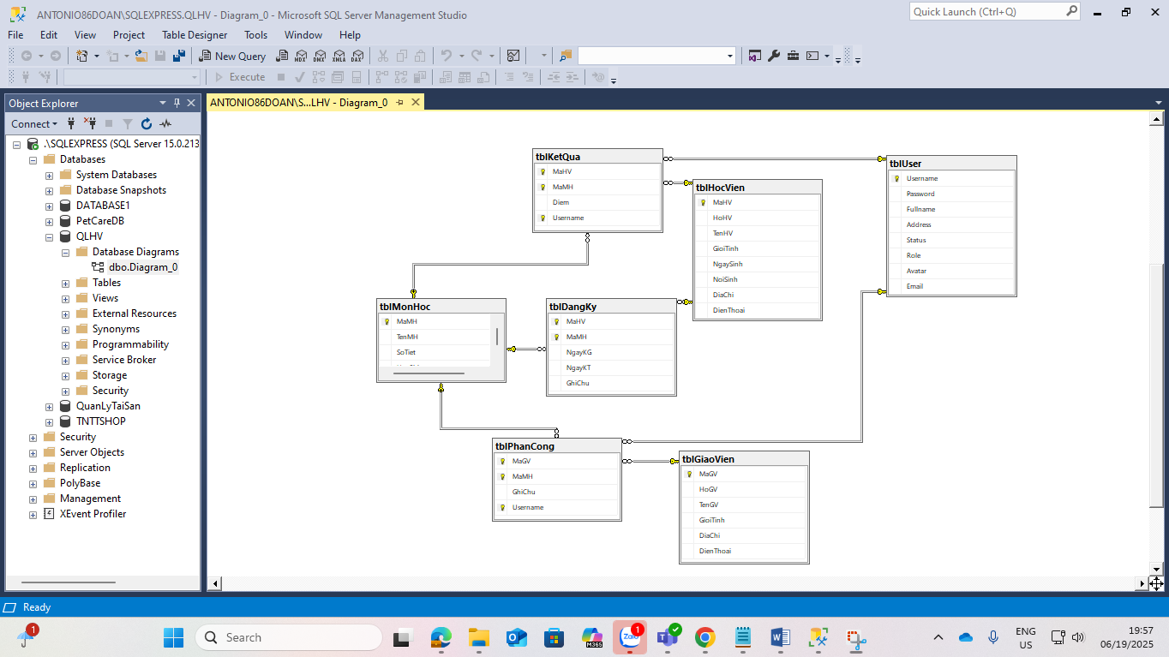
Chụp đầy đủ màn hình Diagram
Mô tả từng bảng
3.4 Lược đồ Use case / DFD .. (tùy các bạn, chọn 1 loại thực hình)
3.5 Kiến trúc hệ thống
(mô tả/ và vẽ cái kiến trúc ..): công nghệ sử dụng, môi trường, …

CHƯƠNG 4: KẾT QUẢ NGHIÊN CỨU
Trình bày các kết quả đạt được sau quá trình thực hiện đồ án. Có thể đánh giá về hiệu năng, trải nghiệm người dùng, hoặc trình bày các giao diện chức năng của nghiên cứu ở phần này.
Chụp kết quả full màn hình
Mô tả kết quả từng chức năng
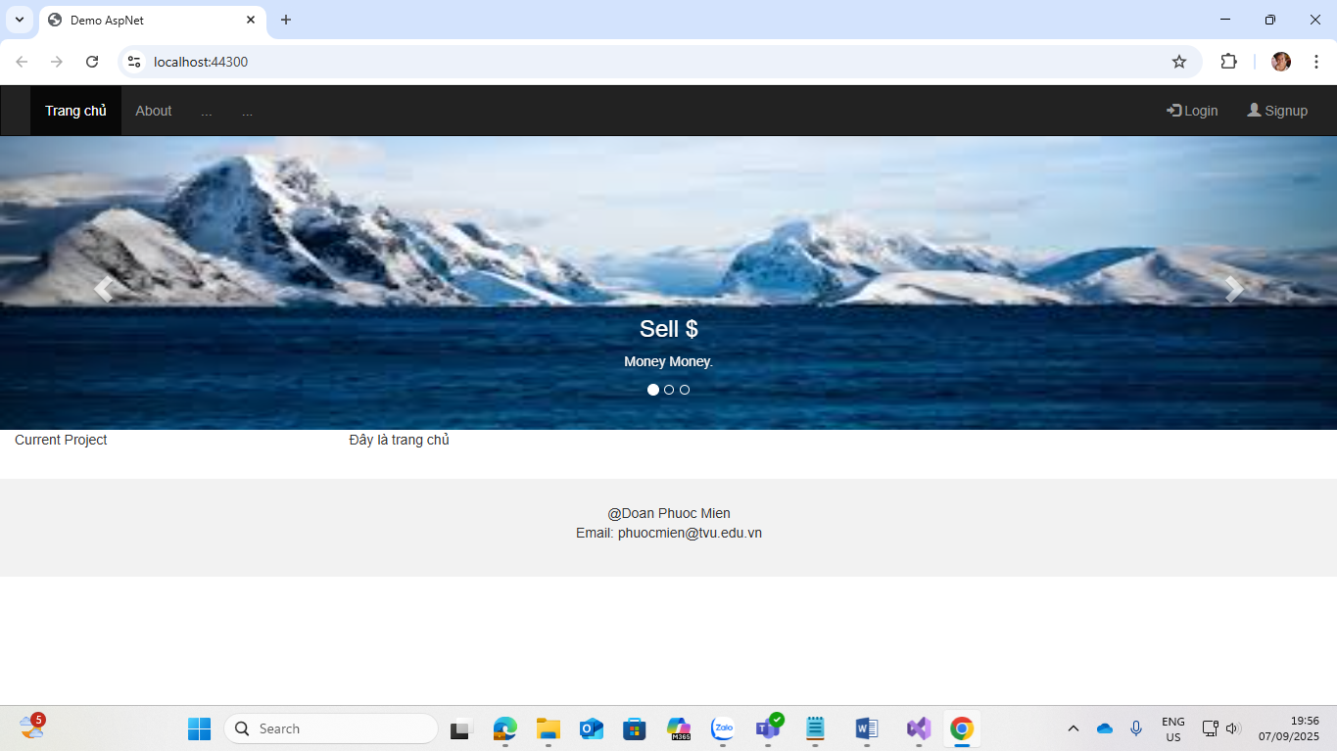
Ví dụ: hình ảnh web kết quả (Chụp rõ, địa chỉ, thời gian, …)

CHƯƠNG 5: KẾT LUẬN VÀ HƯỚNG PHÁT TRIỂN
Kết luận: Trình bày những kết quả đạt được, những đóng góp mới và những đề xuất mới. Phần kết luận cần ngắn gọn, không có lời bàn và bình luận thêm.

Hướng phát triển: Kiến nghị về những hướng nghiên cứu tiếp theo.

DANH MỤC TÀI LIỆU THAM KHẢO
Tìm sách tham khảo

